Laureandosi 2.1
Nome e Cognome: Giacomo Fundarò
Matricola: 681055
Corso: Ingegneria Informatica
Anno Accademico: 2025/2026

Sommario
Sommario 2
Introduzione 3
Glossario 4
Requisiti Funzionali 5
Obbligatori 5
Consigliati 5
Possibili 6
Voluti 6
Requisiti Non Funzionali 6
Casi d’uso 7
Genera Prospetti 7
Visualizza Prospetti 8
Invia Prospetti 8
Matrice di Tracciabilità 9
Diagrammi di Analisi 10
Diagramma Classe-Responsabilità-Collaboratore 10
Diagramma di Classe di Analisi 11

Introduzione
Questo progetto nasce come evoluzione di Laureandosi 2.0, realizzato in precedenza.
Parto individuando le problematiche principali presenti nella versione precedente.

PROBLEMATICHE PRECEDENTI
- Path assoluti e dipendenza dalla macchina dell'autore
- Template WordPress non posizionati nella cartella corretta
- Interfaccia minimale e senza AJAX; HTML non conforme
- Nomi di classi ridondanti con suffisso "2" e inconsistenze file/classe
- Test poco significativi: falsi positivi e controlli deboli
- Ridondanza e duplicazione dei file di configurazione/dati
- Stile di codice non uniforme e senza gestione errori
- Uso di eval() sulle formule: rischio di injection
- Input utente non validato (GET/URL e parametri configurazione)
- Uso di GET per operazioni con side effect (generazione PDF)
- Path con backslash Windows non portabili
- Logica fragile su "30 e lode" e trim() non applicato
- Duplicazione massiva di codice tra PDF e simulazione
- Email SMTP e contenuto hardcoded, non configurabile

Glossario

Termine | Sinonimo | Significato
Termine |  | Numero identificativo di uno studente
Laureando |  | Studente che ha richiesto la laurea tramite portale
Carriera |  | Insieme degli esami sostenuti con voto e data
Unità Didattica | U.D. | Attore del sistema che avvia la generazione dei prospetti
Amministratore | Admin | Utente con accesso all'ambiente di produzione
Corso di Laurea | C.d.L. | Percorso di studi con esami, criteri e appelli
Appello di Laurea |  | Sessione di lauree con stessa data e commissione
Commissione di Laurea |  | Docenti che valutano il laureando nell'appello
Media esami |  | Media degli esami che fanno media (30L dipende dal C.d.L.)
Criterio voto di laurea | Formula | Formula per il voto di laurea (M, T, C, bonus)
Bonus informatica |  | Esclusione dell'esame con voto piu basso dalla media
Esami informatici |  | Lista esami usata per il bonus del C.d.L. informatica
Prospetto |  | Documento PDF con carriera e simulazione voto
Prospetto commissione |  | PDF con la lista laureandi e dettagli per la commissione
Prospetto laureando |  | PDF individuale per il singolo laureando
Bonus commissione | C | Punteggio aggiuntivo assegnato dalla commissione nella formula
Tesi | T | Voto di tesi usato nella formula di laurea
CFU | Crediti | Crediti formativi universitari associati agli esami
Configurazione |  | Parametri e formule per ogni C.d.L.

Requisiti Funzionali

Obbligatori
M01 | Il sistema deve consentire all'Unità Didattica di generare un prospetto di laurea con tutti i laureandi per la commissione.
M02 | Il sistema deve fornire un'interfaccia grafica all'Unità Didattica.
M03 | Il sistema deve prelevare l'anagrafica del laureando dal sistema di gestione carriere (GestioneCarrieraStudente).
M04 | Il sistema deve consentire di generare il prospetto del singolo laureando per la commissione e per il laureando.
M05 | Il sistema deve permettere l'invio via email dei prospetti ai laureandi.
M06 | Il sistema deve consentire la visualizzazione dei prospetti generati.
M07 | Il sistema deve calcolare la media degli esami informatici per il C.d.L. di Ingegneria Informatica.
M08 | Il sistema deve indicare nel prospetto se un esame è informatico.
M09 | Il sistema deve calcolare la media pesata degli esami informatici.
M10 | Il sistema deve calcolare il bonus per i laureandi che si laureano in tempo.
M11 | Il sistema deve generare i prospetti in formato PDF.
M12 | Il sistema deve consentire all'amministratore di configurare il file di configurazione.
M13 | Le formule di calcolo non devono essere hardcoded e devono essere modificabili.
M14 | Il sistema deve generare un prospetto unico per appello (file unico per la segreteria).
M15 | Dal pannello di configurazione si devono poter modificare: formula, oggetto mail, testo mail, pedice commissione, valore lode e parametri vari.

Consigliati
S01 | Il sistema dovrebbe consentire all'amministratore di configurare il valore della lode.
S02 | Il sistema dovrebbe consentire la cancellazione dei dati relativi ad un appello.
S03 | Il sistema dovrebbe supportare un filtro esami applicabile dalla segreteria.
S04 | Il report per la commissione include una tabella di corrispondenza tra giudizio di commissione e voto finale, con un pedice esplicativo.
S05 | La mail al laureando deve essere personalizzabile per CdL.
S06 | Deve essere presente un manuale utente per l'amministratore.
S07 | L'invio massivo deve rispettare il limite di una mail ogni 3 secondi.
S08 | Le medie devono essere arrotondate a 3 cifre significative dopo la virgola.

Possibili
C01 | Il sistema potrebbe segnalare il caso in cui i CFU conseguiti non corrispondono a quelli richiesti.
C02 | I crediti sovrannumerari devono apparire nel prospetto di laurea.
C03 | Il prospetto deve evidenziare eventuali anomalie per la segreteria.

Voluti
W01 | Il sistema potrebbe avvertire se un laureando ha richiesto la laurea in un C.d.L. al quale non risulta iscritto.
W02 | Il sistema potrebbe consentire di generare un prospetto con statistiche dell'appello di laurea.
W03 | Il sistema potrebbe inviare una email di conferma all'Unità Didattica dopo l'invio dei prospetti.

Requisiti Non Funzionali
NF01 | Il sistema non deve mantenere un database locale con le carriere; conserva solo i dati necessari alla laurea corrente e li rimuove al termine.
NF02 | Il sistema deve essere programmato in PHP e funzionare in WordPress.
NF03 | Il sistema deve ricevere informazioni da GestioneCarrieraStudente in formato JSON.
NF04 | Il sistema deve consentire l'accesso tramite credenziali di ateneo.
NF05 | Il sistema deve essere sicuro da SQL injection.
NF06 | Le classi applicative devono avere nomi chiari e orientati al cliente.
NF07 | L'interfaccia per la generazione del file deve poter essere adeguata alle richieste del cliente.

Casi d’uso
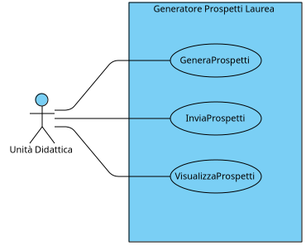

Genera Prospetti
ID: 1
Brief Description | L'Unità Didattica genera i prospetti PDF per un appello di laurea.
Primary Actors | Unità Didattica
Secondary Actors
Preconditions | L'Unità Didattica è autenticata.  L’Unità Didattica conosce le matricole dei laureandi iscritti all’appello di laurea
Main Flow
- UnitaDidattica seleziona il CdL
- SYSTEM mostra il CdL selezionato
- UnitaDidattica seleziona la Data Laurea
- SYSTEM mostra la Data Laurea selezionata
- UnitaDidattica inserisce la sequenza di matricole dei laureandi separate da caratteri bianchi
- SYSTEM mostra la sequenza matricole inserite
- UnitaDidattica clicca sul pulsante Crea Prospetti
- SYSTEM visualizza il messaggio "Prospetti Creati"
Postconditions | I PDF sono salvati nella cartella pdf_generati.
Alternative Flows

Visualizza Prospetti
ID: 2
Brief Description | L'Unità Didattica consulta i prospetti PDF generati per un appello.
Primary Actors | Unità Didattica
Secondary Actors
Preconditions | L'Unità Didattica è autenticata.  Esistono prospetti generati tramite UC1.
Main Flow
- UnitaDidattica seleziona un CdL
- SYSTEM Il sistema mostra il CdL selezionato
- UnitaDidattica clicca Visualizza Prospetti
- SYSTEM Il sistema fornisce un link a un visualizzatore PDF per visualizzare il prospetto per la commissione
Postconditions | Il prospetto è stato visualizzato. Nessun dato modificato.
Alternative Flows

Invia Prospetti
ID: 3
Brief Description | L'Unità Didattica invia via email i prospetti PDF ai laureandi.
Primary Actors | Unità Didattica
Secondary Actors
Preconditions | L'Unità Didattica è autenticata.  I prospetti PDF sono stati generati tramite UC1.
Main Flow
- UnitaDidattica preme il bottone Invia Prospetti
- for each matricola studente inserita
  - SYSTEM invia il relativo prospetto alla relativa e-mail
  - if prospetto non inviato
    - SYSTEM mostra a schermo “Errore nell'invio dei prospetti!” e interrompe l'invio delle mail
  - else
    - SYSTEM aggiorna nell'interfaccia grafica il numero di prospetti inviati
  - end if
- end for each
Postconditions | I laureandi hanno ricevuto il proprio prospetto via email.
Alternative Flows

Matrice di Tracciabilità

Requisito | UC1 | UC2 | UC3
M01 | X
M02 | X | X | X
M03 | X
M04 | X
M05 |  |  | X
M06 |  | X
M07 | X
M08 | X
M09 | X
M10 | X
M11 | X
M12 | X
M13 | X
M14 | X
M15 | X

Diagrammi di Analisi

Diagramma Classe-Responsabilità-Collaboratore
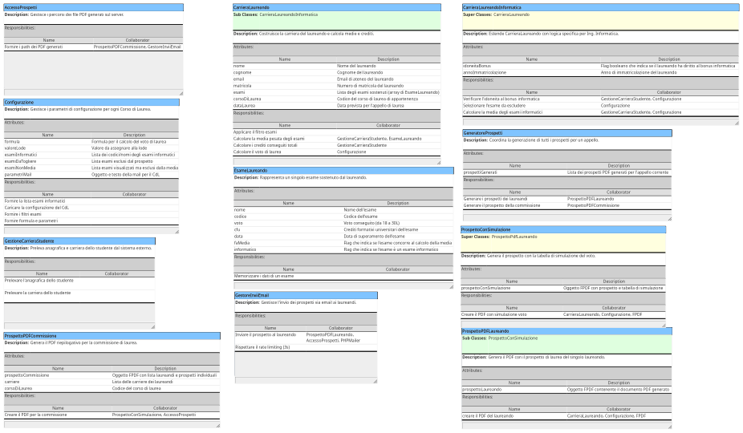

Diagramma di Classe di Analisi
